«Пристань детства»
(эссе)
«Наша профессия самая лучшая, как никакая другая под солнцем».
Я.А.Коменский

Как быстро летит время! Кажется, совсем недавно я встретилась со своими первыми учениками. А вот уже и 23 учительских года за плечами… За эти годы немало пришлось отдать жизненных сил, знаний, любви во благо моего призвания – школы.
Стоит в Руэме в центре школа.
Уж скоро сорок лет стоит,
И каждый день народ веселый
За знаниями сюда спешит.
Идет направо старшеклассник,
Налево – это в младший класс.
Здесь учат теоремы, басни
И как устроен мозг и глаз.
Здесь ставят опыт с кислотою,
Читают длинный монолог,
Проекцию предмета строят
И замыкают в схеме ток.
Я в этих гулких коридорах
Оставила свой добрый след.
Хочу, чтоб всем был так же дорог
От школы исходящий свет.
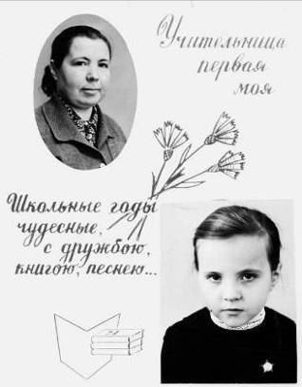
Свой профессиональный выбор я сделала давно. Причиной этому была, наверное, профессия моей мамы. Кто-то в шутку сказал, что важно родиться в нужное время и в нужной семье. Я как раз угадала и время, и семью. Мне было 5 лет, когда первый раз оказалась в стенах Руэмской средней школы, где работала моя мама. Мне нравилось сидеть на уроках и слушать, как моя мама, Власова Галина Александровна - учительница начальных классов объясняет что-то своим учениками.
Я представляла себя взрослой. А дома выступала в роли учителя перед своими игрушечными учениками: мишками и куколками.
Моя мама и первая моя учительница Власова Галина Александровна посвятила школе 35 лет жизни. Никогда, даже в самые трудные минуты, она не сожалела о выбранном ее пути.
Мама навсегда останется для меня примером мужества, упорства, веры в себя, в преодоление всех трудностей. Она многому меня научила…
Я с радостью вспоминаю всех тех, кто научил меня любить школу. Я низко кланяюсь и своему классному руководителю Ворониной Людмиле Яковлевне. У нее всегда на всех нас хватало душевной теплоты и человечности.
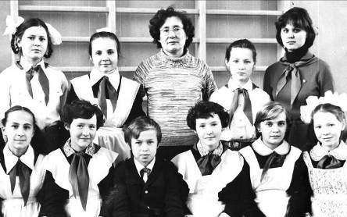

Неудивительно, что и мне самой захотелось работать в школе. Я поступила сразу после школы в МГПИ им. Н.К.Крупской на факультет педагогики и методики начального обучения. И здесь мне повезло! Рядом были педагоги, которые помогли мне по-настоящему полюбить профессию учителя начальных классов. В 19990 г. я с отличием окончила институт и отправилась в свою родную Руэмскую школу, но теперь уже в роли учителя.
Мое 1 сентября. Внимательно вглядываюсь в детские лица и стараюсь постичь мир моих первоклашек. Какие вы?
Ярко светит солнце. Его лучи озолотили маленькие головки и сверкают, запутавшись в больших белых бантах. Звучит, тревожащая сердце, мелодия школьного вальса, под которую совсем недавно и я шагала в свой 1-ый класс. А теперь я сама веду маленьких человечков в мир знаний и школьных открытий.
Любопытство и ожидание возвращают меня к долгу и моим обязанностям. День за днем ввожу малышей в другой ритм и образ жизни. Их взаимоотношения, правила, обязанности меняются. Но стараюсь делать так, чтоб солнечные лучи первого сентября всегда светились на их лицах.
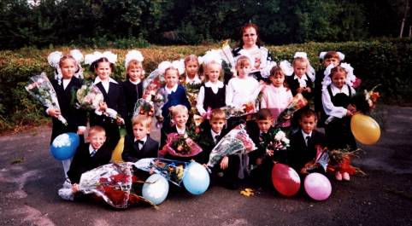

Возможно ли надолго удержать в ребенке чувство радостного удивления перед школой? Как развить у него интерес к учебе? Эти вопросы, наверное, не раз задавал себе каждый учитель.
Несколько лет назад, приняв свой первый в жизни класс. Я поставила перед собой задачу – воспитывать у своих учеников устойчивый интерес к учению, который помог бы им не только успешно окончить начальную школу, но и охотно учиться в дальнейшем. Ребенок, отправляется в школу, ждет чего-то нового, радостного для себя, надеется на успех и одобрение учителей. И эти ожидания должны оправдаться.
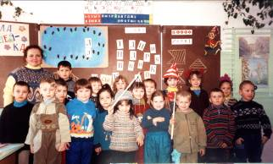

Это счастье, когда на уроках живет радость общения, радость от значимости своего «Я». Но не каждый день приносит только радость. Жизнь учителя – это большой калейдоскоп. Светлые праздники сменяются серыми буднями, которые постепенно превращаются в радостные дни. В нашей школьной жизни много всего: есть минуты обид, ошибок, неудач, некрасивых поступков. Я стараюсь разобраться в них и учу этому детей. Мне важно показать именно ошибку, поступок или проступок, не затрагивая личности ребенка. Я пытаюсь «растить» любовь в учениках к самому себе, через нее – любовь и уважение к близким.
Жизнь, ребята, книги – все сливается в одно непрерывное знание, которое позволяет всякий раз обновлять темы, себя, учебные средства, а не дублировать одно и тоже.
Интересно учителю – всем интересно! И настоящему учителю, по-моему, постоянно приходиться сражаться с самим собой, с собственной инерцией, амбициями, ленью, старостью, наконец. Победить себя – вот главное. Да, стать мастером нелегко. И я, разумеется, не мыслю себя ни Песталоцци, ни Коменским, ни Ушинским.
Знаю одно: нельзя останавливаться на достигнутом, следует заглядывать в себя, самокритично вести разговор с самой собой: не выдохлась ли, способна ли перед юными вспыхнуть ярче прежнего и согреть всех нуждающихся в твоем тепле? Внутренний голос не молчит: «Да! Есть любовь, силы и желание «сердце отдавать детям».
Каждый ребенок может быть познан как личность только с учетом его действительной жизни, его радостей, огорчений, потребностей и надежд. И только тогда ребенок захочет учиться, будет спешить в школу и от всего сердца радоваться встрече со своим учителем.
«Учитель - это плодотворный луч солнца для молодой души, которого ничем заменить невозможно» (К.Д.Ушинский) И мне трудно с этим не согласиться. При виде веселых и грустных, смешных и озабоченных детских глаз радуюсь наступлению очередного школьного дня. Меня тянет к ребятам, к моим умницам и хулиганам, тихоням и задирам.
Вместе с ними переживаю неудачи, радуюсь их успехам.
Все больше убеждаюсь, что в школе – мире красок, звуков, света, фантазии, творчества, сказки – не должно быть места принуждению. По-настоящему творчески трудиться можно лишь тогда, когда процесс труда приносит радость.
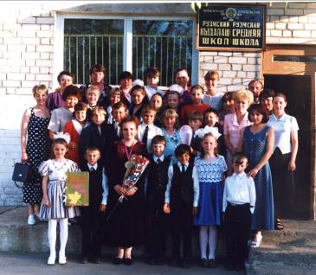
Наш урок как чудо – происшествие.
Нам на радость всем оно дано.
Ждет нас ежедневно путешествие,
Пусть же не кончается оно!..
Годы работы в школе многому меня научили: принимать детей такими, какие они есть, быть терпимей к ошибкам других, но требовательней к самой себе, а самое главное – научили бережнее относиться детям. Я поняла, что надо учиться воспринимать лучшее, что в них есть, помогая им самим это лучшее в себе увидеть. А для этого учителю надо самому быть личностью, потому что, как писал К.Ушинский «только личность может воспитать личность».
Счастье учительское, судьба учительская…
Вот и 19 лет проработала я в школе. Все было за эти годы: радости и огорчения, победы и поражения. Это были годы поисков, раздумий, открытий. Иногда приходилось все начинать сначала, но никогда я не пожалела о том, что стала учителем.
Судьба… Скажу ли я ей «спасибо»? Наверное, да. Спасибо за те минуты, когда удавалось пробудить лучшие чувства в детях, спасибо за те мгновения, когда после долгих неудач ребенок вдруг восклицал: «Получилось! Я смог! Вот здорово!» - и обретал веру в себя. Победа ученика становится и моей победой, его радость – моей - радостью.
Энергия детства неисчерпаема, надо лишь уметь направлять ее в нужное русло. Спрашивайте себя почаще: «Как я понимал это, когда был ребенком? Принимал ли? Что хотел изменить?» такие диалоги с самим собой нам необходимы, чтобы не забывать о том, что все мы родом из детства. А школа - это лишь пристань, куда мы будем вновь и вновь возвращаться.
Пусть годы отчаянно мчаться и дерзко,
Как воды стремительных рек.
Но пристанью детства,
Но пристанью детства
Останется школа навек…

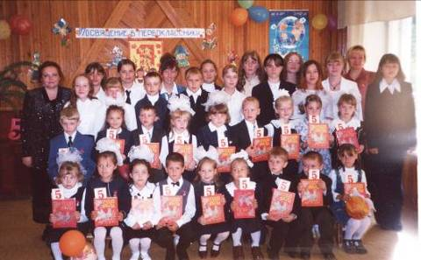
Республика Марий Эл
Медведевский район
МОБУ «Руэмская средняя
общеобразовательная школа»
учитель начальных классов
Захарова Анна Модестовна

